Автор: Січкарова Тетяна Анатоліївна, вчитель трудового навчанння Чаусівського НВК №1, спеціаліст вищої категорії
Предмет: трудове навчання
Клас: 7

Тема: «Розмалюю писанку, розмалюю…»

(Захист проектів з технології виготовлення писанки)

Мета: систематизувати знання учнів про різні технології виготовлення писанки;
удосконалювати сформовані вміння працювати в групах, знаходячи спільне рішення;
спонукати до висловлювання особистих точок зору, ідей, розкривати красу і неповторність української писанки;
сприяти розвитку творчої уяви, естетичного смаку;
виховувати шанобливе ставлення до народних традицій;
продовжувати формування ключових компетентностей через проектну діяльність.

Об’єкт праці: колекція писанок.

Дидактичні матеріали: проектно-технологічна документація.

Матеріально-технічне забезпечення: комп’ютер, ескізи писанок, плакат, буклет.

Міжпредметні зв’язки: українознавство, історія, образотворче мистецтво, основи етнографії.

Епіграф уроку:

Виводить мама дивним писачком
по білому яйці воскові взори.
Мандрує писанка по мисочках
із цибулинним золотим узваром,
з настоями на травах, на корі,
на веснянім і на осіннім зіллі –
і писанка оранжево горить
у філіграннім сплеті ліній…

Тип уроку: узагальнюючий урок із захисту творчих проектів.

Хід уроку
І. Організаційна частина.
Шановні учні! Я хочу ще раз вам нагадати істину, що не потребує доказів: «Лише той народ має майбутнє, який поважає свою історію».
Весна в Україні. Воскресає природа, воскресає життя. Надходять Великодні свята. І беруться українці за давнє-прадавнє мистецтво розписування писанок, символу Великодня, символу Весни, символу Вічності життя.
На нашому уроці будуть доповідати чотири дослідницькі групи, які працювали над однією загальною темою «Технологія виготовлення писанки». Давайте назвемо дослідників нашої теми експертами історичними й практичними, бо наша мета не тільки вивчити теоретичні відомості, а й реалізувати їх практичне виконання.

ІІ. Мотивація навчальної діяльності.
Традиція писанкарства в Україні налічує тисячі років і передує запровадженню християнства у країні: на яйцях малювали воском, щоб створити візерунок; далі додавалась фарба, щоб надати яйцям чудових кольорів, - фарба не діє на покриті воском частини яйця. Коли все яйце було пофарбоване, віск видалявся, залишався тільки кольоровий візерунок.
Писанка - це слово, знайоме кожному з нас із дитинства, і не тільки слово, адже кожен із нас бачив і тримав у руках писанку, одержану від матері, бабусі або від добрих господарів на Великдень.
(Посилання на епіграф)

ІІІ. Оголошення теми і мети уроку.
Протягом двох місяців ви працювали над проектом «Технологія виготовлення писанки»
Сьогодні відбудеться захист ваших напрацювань. Результати робіт будуть представлені кожною із чотирьох груп.

ІV. Очікування.
Чого ви очікуєте від уроку?
(Учні висловлюють свої думки)

V. Захист проекту.
Оцінка ваших відповідей, презентації роботи і практичної роботи буде здійснюватись за наступними етапами:
- Захист.
- Процес проектування.
- Підсумок.
І заноситиметься до листа оцінювання (додаток 1)
Перша група обрала тему проекту «Писанки Західного регіону України». Розкажіть, як ви працювали.

Учениця. Ми милуємося керамікою, різьбою, вишивкою, ткацтвом, які залишили нам у спадок наші предки. Але якщо про килимарство, вишивки ми знаємо більше, завдяки тому, що є багато літератури, то писанкарство – не дуже поширена в довідковій літературі. Тому, коли Тетяна Анатоліївна запропонувала нам виконати проект з технології виготовлення писанки, ми вирішили більше дізнатися про види писанок, символи, які використовують в писанкарстві, та виготовити писанку за орнаментами Західного регіону України.
В групі ми розподілили обов’язки таким чином: обрали спікера, секретаря, посередника та доповідача.
Збирали інформацію, користуючись літературою народознавчого характеру, мережею Інтернет. Багато дізналися про писанки Галичини, Волині, Полісся, Подолу, Закарпаття, підбирали легенди, розповіді.
Ми підібрали ескізи писанок регіону, створили ескізи для майбутньої писанки. Дібрали кольори та фарби, щоб якнайкраще передати красу писанок. Для виготовлення писанки вирішили використати геометричний орнамент. У нескладних мотивах геометричного візерунка відтворюються образи сонця, зірок, хмар, блискавок, символів засіяного поля у вигляді ромбів, грудок зораної землі у вигляді трикутників. Разом з Тетяною Анатоліївною склали технологічну послідовність виготовлення нашої писанки.
Члени групи виконали індивідуальні завдання: виготовили власну писанку, підібрали фотографії писанок Західного регіону України.

Вчитель. Про які види писанок ви дізналися?
Учениця. За технікою виконання писанки поділяються на "крапанки" - яйця, вкриті кольоровими плямами на тлі іншого кольору; власне писанки - розписані за допомогою воску різними декоративними орнаментами; "мальованки" - розмальовані пензлем; "крашанки" - забарвлені лише одним тоном і "скробанки" - або ж "дряпанки". Найпоширенішим є "восковий" метод декорування яйця, який полягає в тому, що спеціальним писачком ("пензликом") - маленькою бляшаною конусоподібною трубочкою, закріпленою на дерев'яному держачку, виконують рисунок бджолиним воском на поверхні яйця. Він повинен залишитись білим. Далі яйце забарвлюють жовтою фарбою і наносять на нього ті елементи розпису, що повинні бути жовтого кольору. Опісля настає черга червоної барви (за кожним разом інтенсивність фарби наростає аж до найтемнішої). Потім на цьому тлі виписуються ті деталі орнаменту, що повинні бути червоними і т. д. Це техніка нанесення "теплих" (однієї гами) барв. Для нанесення додаткових "холодних" (синіх чи зелених) усувають зайву фарбу із місць, призначених під розпис "холодними", і протравлюють шкаралупу у воді з оцтом чи капустяною кислотою. Після цього продовжується планова робота.
Дуже поширеним видом великодніх писанок є "крашанки", забарвлені лише одним тоном без усяких прикрас.
На Буковині проводиться цікава робота щодо пожвавлення розвитку писанкарства. Багаті колекції писанок — по декілька тисяч експонатів – зібрали місцеві майстри та художники. Ці зібрання не лежать у невідомості, митці використовують їх як зразки, створюючи нові, не бачені досі неповторні види писанок.
Велика робота проводиться науково-пошуковими експедиціями в Яворівському районі Львівської області. Збирається науковий матеріал для написання тематично-експозиційних планів, наукових довідок, закуповуються етнографічні експонати, що поповнюють колекції музею.
З покоління в покоління передаються традиції, обряди орнаменти, кольорова гама, композиційний устрій писанок Верховини. Ця земля багата відомими майстрами — писанкарями, що не тільки зберігають традиції, а й вносять свої авторські знахідки та ідеї. Найбільш цікавим є те, що на писанках можна побачити цілі жанрові композиції: сцени з життя односельчан, виїзд на полонину, полювання на оленів та ін.
На Гуцульщині, не зважаючи на занепад писанкарства у всій Україні, на диво збереглось досить добре. Нині без космацьких писанок не обходиться жодна виставка, жоден фестиваль народної творчості. Для них характерна жовтогаряча гама кольорів, віртуозність, вишуканість орнаментів. Використовується тут в основному воскова технологія розпису.
(Демонстрація підготовки яйця до розписування та робіт, виконаних учнями)
Вчитель. Тема проекту другої групи «Писанки Центрального регіону України». Учні досліджували історію писанки. Для оформлення композиції виготовили власну писанку. Надамо слово для захисту другій групі.
Учениця. Ніжна і загадкова душа придумала писанку. Кожна з них - як пісня, як дума, як життя. Тому й не знайдете дві зовсім однакові.
Кожне яйце мили у трав’яній фарбі, яку називали галункою. Розмальовували яйце колосками, щоб нива щедрою була; пташками, щоб з весни до осені щебетали та серце звеселяли; квітами, щоб скрізь гарно було; малювали сонечко красне, щоб світило ясно.
На території України писанкарство набуло найбільшого поширення за часів Київської Русі, в Х-ХІІІ ст.
Найдавніші писанки, виготовлені з курячих яєць, зберігаються в музеях і датовані другою половиною ХІХ – початком ХХ ст. Вони мають характерні ознаки кожного регіону їх виготовлення.
Ми вирішили більше дізнатися про історію писанки та виготовити писанку за орнаментами Центрального регіону України.
Почали зі збору інформації. Добирали легенди, вірші. Ознайомились із писанками регіону. Багато дізналися про писанки Полісся, Середньої Наддніпрянщини, Поділля.
Члени групи виконали індивідуальні завдання: зібрали фотографії писанок Центрального регіону України.

Вчитель. Які особливості писанок досліджуваного вами регіону?
Учениця. При загальних спільних рисах в орнаментах писанок, кожний регіон України має свої особливості в техніці, в колориті та орнаменті. Найбільшою за кількістю є колекція подільських писанок з вільним малюнком та стриманим колоритом чорного, червоного, білого, фіолетового та вохристого кольорів. Крім геометричного орнаменту з клинців, трикутників, що утворюють розети, зустрічаються рослинні мотиви у вільному розташуванні в стилі українського бароко. Декоративні та багатобарвні писанки Київщини, Полтавщини та Чернігівщини. По білому, червоному, жовтому або світло-зеленому тлі нанесено рослинний чи геометричний орнамент у два-три кольори.
Писанки Чернігівщини зберігаються в Музеї декоративно-прикладного мистецтва м. Чернігова. Ці писанки є класичними творами нашого народу. Вони відрізняються від писанок західних областей України своєю монументальністю, простим, не руйнуючим форми малюнком. Все зайве відкинуто, кольори стримані, орнамент насичений символікою. Деякі писанки настільки досконалі, що неможливо до них нічого додати або відняти. Тематика писанок тісно пов'язана з повсякденним життям.
Ще з XIX ст. великим зібранням писанок міг пишатися Полтавський краєзнавчий музей. Але під час Другої світової війни музей зазнав великих збитків. Частина експонатів загинула під час пожежі в 1943 p., а частина була вивезена на Захід.
Ми прагнули відтворити ці писанки і тому виготовили писанку з використанням символів, характерних для Центрального регіону України.
(Демонстрація робіт та альбому з фотографіями писанок)

Вчитель. Окрім ритуального, писанка мала ще й магічне значення. Над темою «Писанки Південно-Східного регіону» працювала третя група і нам буде цікаво їх послухати.
Учениця. З давніх часів у різних народів існують обряди, пов'язані з символікою яйця, як персоніфікацією сонця, життя, родючості, багатства, здоров'я, краси, охороною та цілющої сили, відродження та воскресіння. Символіка яйця відігравала велику роль в культових обрядах єгиптян, персів, індусів, китайців, греків, римлян, скандинавських народів, народів Західної Європи та слов'ян. Закономірним стає і розуміння писанки як символу, що поєднує минуле і сучасне, що є зв'язком між язичницькою ідеєю відновлення Природи — Життя і християнською ідеєю воскресіння Людини — Ідеї — Духу. На сьогодні мистецтво писанки стало одним із найбільш цікавих явищ української культури, одним з найбагатших орнаментальних джерел.
За допомогою яйця гадають, ворожать, лікують і т. п. Такі писанки розписували під час Великого посту, коли відбувалось очищення не тільки організму, а в першу чергу - душі людини. В цей час не можна допускати навіть поганих думок, не те що вчинків, сідати розписувати яйця з поганим настроєм не можна. Потрібно бути здоровим, чистим, перед писанням вмитися і одягти чистий одяг, починали розписування з молитви. Писанка цього варта.
Яйце служить важливим цілющим засобом на випадок хвороби. У Харківській губернії на шию хворому на лихоманку вішали свячену крашанку. У Подільській губернії від жовтяниці протягом трьох днів давали пити вранці яєчний жовток, а в Харківській губернії засушували трохи свячених крашанок, розтирали жовток на порошок, змішували із водою, давали пити. Від хвороби очей варили яйце круто, виймали жовток, розрізали на дві частини та в ямочки жовтка посипали цукром, коли жовток трохи охолонув, клали половинки його хворому на очі.

Вчитель. Якими інструментами та пристосуваннями ви користувалися під час виготовлення писанки?
Учениця. Ми користувалися писачком. Писачки бувають різні.
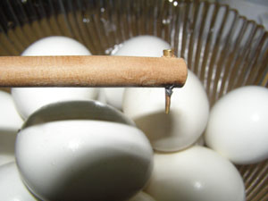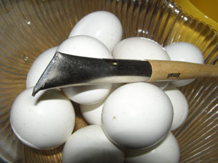

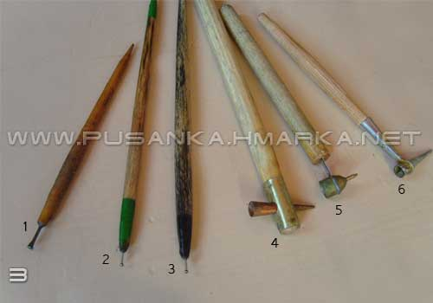
Є два види писачків.
1-й дуже простий і його легко можна виготовити самостійно вдома. В середину дерев'яного держачка вставлений металевий конус, з одного боку він ширший, щоб можна було набрати туди воску, а з іншого дуже тоненький, щоб зручно можна було нанести тоненьку лінію на яйце. Для його виготовлення необхідно вирізати конус із жерстяної баночки від кави, чи коли, а потім прикріпити до дерев'яного держачка за допомогою дротика, чи шматочка жесті від тієї ж баночки.
Погано те, що цей писачок недовговічний. Вогнем обгоряє дерево біля конусу і він стає шаткий.
Писачок 2-й – професійний. Він не обгорить, і в нього можна набрати багато воску для тривалої і кращої роботи.
В перший писачок потрібно постійно добирати воску, а другий, - тільки підігрівати над свічкою.
- Плитка використовується для розігрівання воску.
- Шприц з голкою: для випускання серединки з яйця.
- Натфіль: використовується для пробивання яйця.
- Ложечка: використовується для фарбування писанок.
- Банка для розведення фарби.
- Металевий посуд для підігрівання воску.
(Демонстрація роботи з писачком та робіт, виготовлених учнями)

Вчитель. Локальні відміни писанок зберігаються і донині. Відрізняються не тільки писанки з різних регіонів, але й з сусідніх сіл - у всякому разі колоритом і улюбленими мотивами розписів. Четверта група обрала тему для свого проекту «Сучасна писанка»
Учениця. Писанки використовуються у показах перед іноземцями на виставках у виставкових залах та музеях. Добре було якби наші писанки були подібні до народних оригіналів. Правда, кожний може створювати нові малюнки та підбирати фарби, але треба добре на цьому розумітися та мати великий талант, щоб створити щось нове, згідно з традиціями й символікою писанки. Писанка, навіть технічно бездоганно виконана, але з невідомими узорами чи кольорами, втрачає свою цінність. На щастя, маємо альбоми з прекрасними малюнками писанок, і при бажанні є на чому вчитися. До того ж добре теж дотримуватися старовинних звичаїв, які підкреслювали святість писанки як знаку нового життя.
Люблять і шанують писанку в Україні. В кожному регіоні існують музеї, в яких зібрана велика кількість писанок, орнаменти яких характерні саме для цих регіонів. В Івано-Франківській області в місті Коломиї збудовано музей у вигляді писанки, в якому зібрані писанки Гуцульщини.
Слава про красу і оригінальність українських писанок давно вже сягнула найдальших країн. Багато зарубіжних музеїв зацікавились ними. Найбільші колекції наших писанок за межами України є в Лондонському Королівському музеї, у Санкт-Петербурзі, у Краківському та Празькому музеях.
Ми поставили перед собою мету - дослідити сучасні способи виготовлення писанок.

Вчитель. Розкажіть нам про ці способи.
Учениця. Новонароджена писанка Луганського краю здобула свою унікальну особливість, що не втратила традиційного походження писанки. Виконана в давно забутій техніці травлення. Із цією метою використовували звичайні хлібний, буряковий або капустяний кваси й звичайний оцет. При цьому білий колір витравлюється на пофарбованому вже яйці.
Дефіцит фарб на Луганщині, необхідних для писанкарства, сприяв відродженню рідкісної писанкової техніки, яка не вимагає використання сучасних хімічних засобів; її можна назвати чистою, тому що писанка в процесі роботи декілька разів миється у воді, на неї не наносяться сторонні речовини – барвники, лаки; її велика перевага в тому, що вона не линяє й не вигорає, її завжди можна просто помити. А якщо взяти таку писанку, у темряві підсвітити свічкою й подивитися на просвіт, можна побачити, як писанка світиться зсередини!
(Демонстрація писанки)
Крім традиційних крашанок і писанок, останнім часом стали досить поширеними і мальованки, що розписуються пензлем акварельними або гуашовими фарбами. Писанку іноді дописують в окремих місцях аніліновими або гуашовими фарбами. Такі писанки дуже яскраві, але втрачають свою стриману природну таємничість. Візеруночки на мальованках можна зустріти найрізноманітніші — від рослинних мотивів (квіти, гілочки, листочки) — до складних композицій релігійної тематики (зображення Богоматері та Христа, культових споруд). Дуже часто яйця з подібним розписом використовують як сувеніри. Все частіше замість справжніх яєць для виготовлення подібних сувенірів використовують дерев'яні або керамічні форми, щоб продовжити їх довговічність. Виробляють також дерев'яні писанки, на яких елементи орнаменту наклеюються зі смужок соломи, жита, пшениці, вівса. Такі вироби довговічні, красиві, їхній орнамент не змінює кольору. Народними умільцям створюються також керамічні писанки із кольорового скла.

Мозаїчні яйця
Для виготовлення мозаїчних яєць можна використати кольорову шкаралупу яєць, що розтріскались під час фарбування. Шкаралупу зняти, подрібнити і наклеїти на пофарбовані та білі яєчка. Клеєм у даному випадку слугуватиме густий крохмальний клейстер або яєчний білок.
(Демонстрація виконання роботи)
У цей самий спосіб можна наклеїти на яєчка трафарети з кольорового паперу: листочки, квіти, зайчики тощо.

Яйця з ажурними візерунками
Для роботи потрібно підготувати кілька білих видутих яєць, дрель для гравірування з трансформатором (12 в), алмазні свердла різних діаметрів.
Намалювати твердим олівцем на яйці ажурний візерунок Дірочок. Усі отвори спочатку висвердлити свердлом найменшого діаметру, більші отвори обробляти далі двома більшими свердлами. Під час роботи інструмент необхідно трохи нахиляти, щоб видалити плівку всередині яйця. Такі чудові вироби зустрічаються досить рідко. Варто спробувати.
Часом зустрічаються технології, які продовжують старовинні монастирські традиції: яйця обклеюються шматочка ми різнокольорового шовку чи трикотажу.
Зараз виготовляють сувенірні яйця в техніці нанизування бісером по поверхні яйця чи по дерев'яній формі. Іноді техніка спрощується і бісер просто наклеюється. Візерунки таких виробів найчастіше точно геометричні і сягають своїм прінням у сиву давнину, але є майстрині, які використовують і інші художні сюжети.
(Демонстрація писанки, оздобленої бісером)
Вчитель. Останнім часом з'явилось багато виробів з Великодньою тематикою. Яйця обв'язують гачком різнокольоровими смугами або простим геометричним орнаментом. Писанки вишиваються хрестиком на полотні, вставляються в рамку і служать як сувенір. Стилізовані писанки вив'язують гачком, на коклюшках або човником у техніці фриволіте з тонких білих ниток, вставляють в яйцеподібну рамочку, надаючи вигляду справжнього яйця. Це дуже гарні, ажурні, високохудожні витвори майстринь високого рівня.

Висновок
- Чи є різниця між орнаментами різних регіонів України?
- Що спільне в цих орнаментах?
- Що впливало на вибір орнаменту?

VІ. Підбиття підсумків уроку.
- Чи виникали у вас труднощі під час виконання проекту?
- Як ви їх подолали?
- Якого досвіду ви набули під час виконання проекту?

Вчитель. Рiзнi мiсцевостi України мали свої особливi орнаменти й кольори, так само, як говiрки й дiалекти, хоча загалом мова українських писанок спiльна. Найбiльше iнформацiї збереглося про традицiї писанкарства в Центральнiй та Захiднiй Українi. На Сходi воно було майже знищене. Але знаки i символи на писанках по всiй Українi були однi й тi ж, i у всьому свiтi вони однаковi. Кожен регiон вiдрiзняється хiба що фарбою i способом та частотою зображення цих символiв.
Українська писанка перемагає зло. Вона вічна, як сам український життєлюбний народ. Любуймося і даруймо одне одному писанки!
На щастя, на долю, на віки вічні!

Оцінювання роботи учнів над проектом.
Створення композиції «Українське диво».
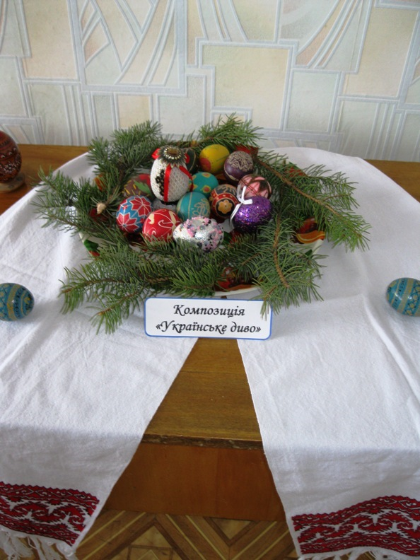

VІІІ. Заключне слово
Закінчується наш урок, але не закінчується зустріч із чудовими українськими традиціями.
Хай ніколи не залишає вашу душу потяг до прекрасного, розуміння духовних коренів, які єднають нас з минулим, і піднесене відчуття наближення Великоднього свята.
І я знову хочу повернутися до епіграфа уроку, точніше продовжити поезію Ігоря Калинця «Писанки»:
І я поплив у світ дитячих мрій
на білі колискові оболоні...
Котились писанками із гори
ясні сонця у мамині долоні.

Додаток 1
Оцінювання проекту
Анкета заповнюється проектантом, учителем і учнями.
Етапи | Критерії оцінювання | Самооцінка | Керівник проекту | Учні
Захист | Представлення – якість доповіді (10 балів)
Процес проектування | Відповіді на питання (10 балів)  Інтелектуальна активність (10 балів)  Творчість (10 балів)  Практична діяльність (10 балів)  Уміння працювати в колективі (10 балів)
Підсумок | Досягнутий результат (10 балів)  Оформлення (10 балів)

Наприкінці виводиться середнє арифметичне з балів, виставленій у даній позиції:
- 85 – 100 балів – «відмінно» (10 – 12 балів за дванадцятибальною шкалою);
- 70 – 84 бали – «добре» (7 – 9 балів за дванадцятибальною шкалою);
- 50 – 69 балів – «задовільно» (4 – 6 балів за дванадцятибальною шкалою).

Методична ремарка
На уроці трудового навчання в 7 класі з теми «Захист проектів з виготовлення писанки» використано інтерактивні технології («мікрофон», само та взаємооцінювання), які стимулюють пізнавальну діяльність і самостійність учнів, сприяють зацікавленню навчальним предметом, активізують творчу діяльність школярів, розвивають логіку та критичність мислення, допомагають проявити власні творчі здібності.

